Отчёт по лабораторной работе №1

Развертывание виртуальной машины

Иванова Ольга Игоревна НФИбд-01-18

Содержание

Цель работы 1

Выполнение лабораторной работы 1

Вывод 15

# Цель работы

Целью данной работы является приобретение практических навыков установки операционной системы на виртуальную машину, размещение файлов на сервисе Git и подготовка отчета в формате Markdown.

# Выполнение лабораторной работы

Создаю виртуальную машину

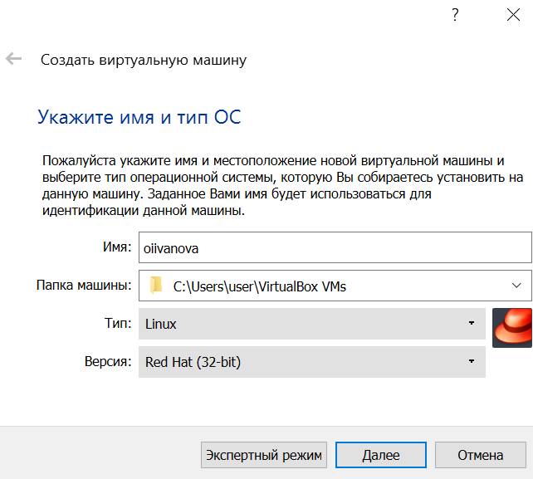

Создание новой виртуальной машины

Задаю конфигурацию жёсткого диска — VDI, динамический виртуальный диск.

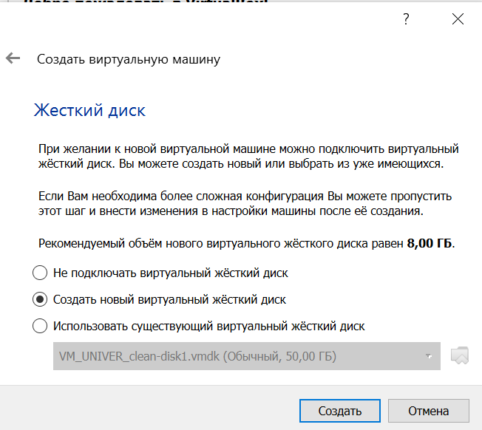

Конфигурация жёсткого диска

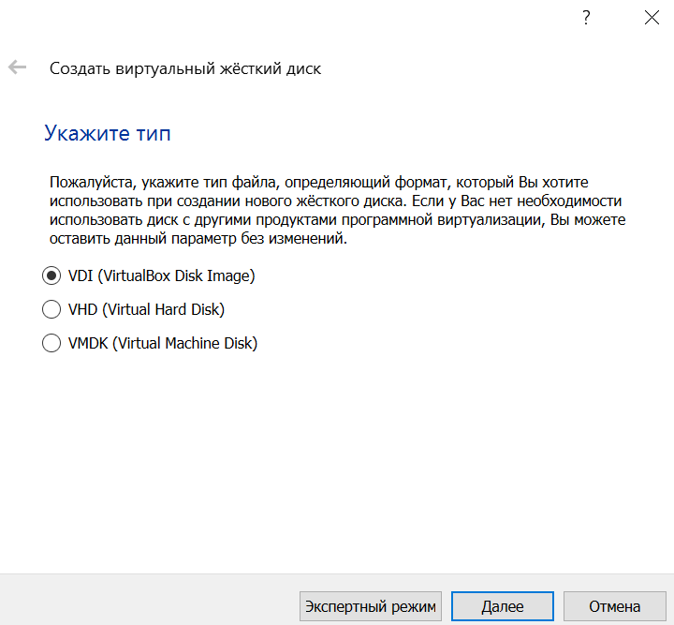

Конфигурация жёсткого диска

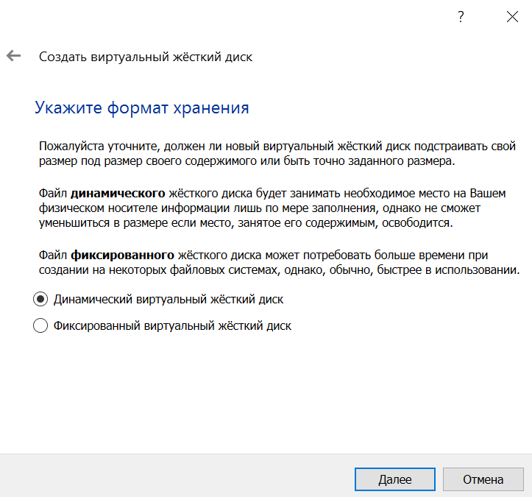

Конфигурация жёсткого диска

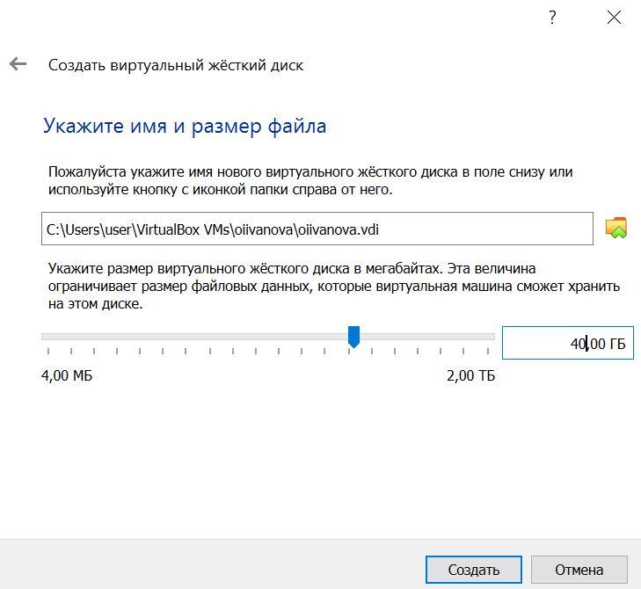

Конфигурация жёсткого диска

Добавляю новый привод оптических дисков и выбираю образ

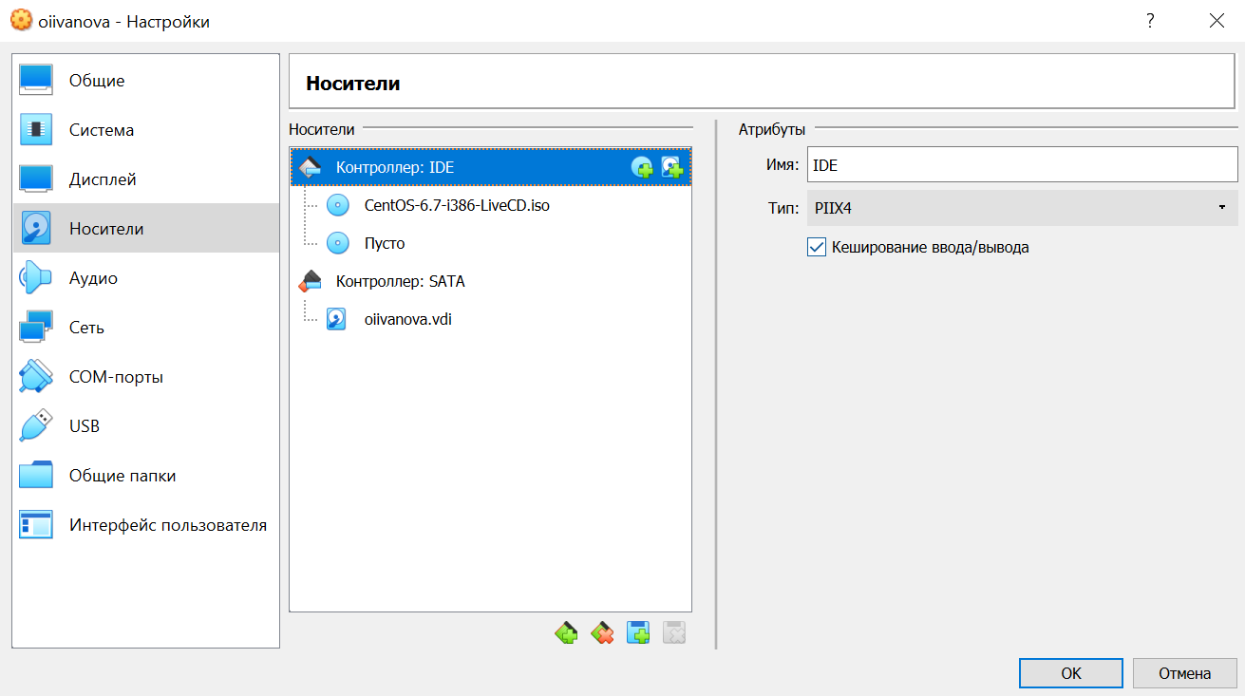

Конфигурация системы

Запускаю виртуальную машину и выбираю установку системы на жёсткий диск. Устанавливаю язык для интерфейса и раскладки клавиатуры

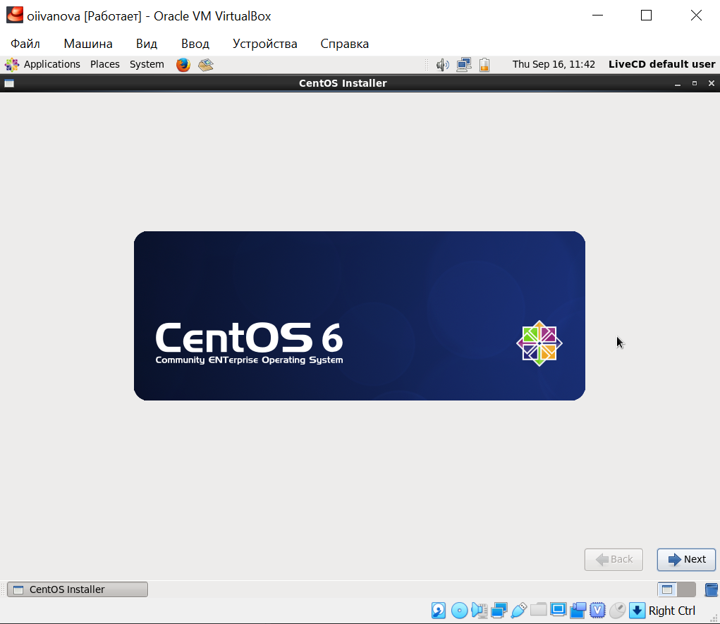

Приветственный экран

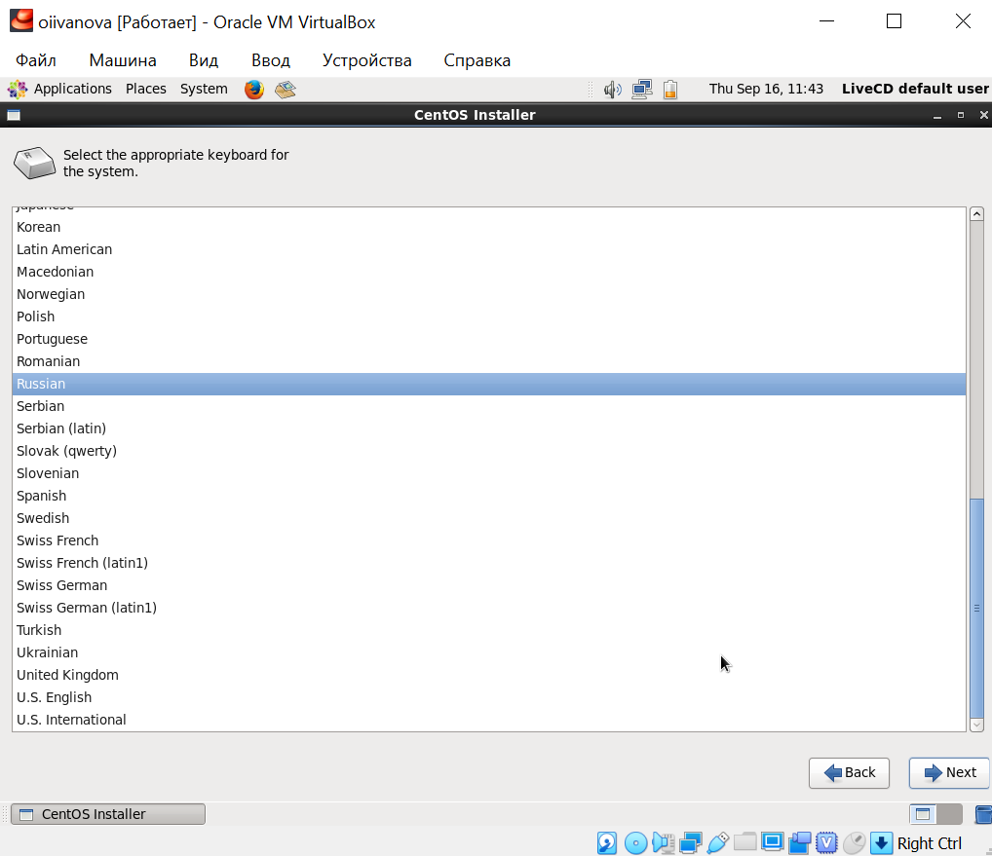

Установка языка

Указываю параметры установки

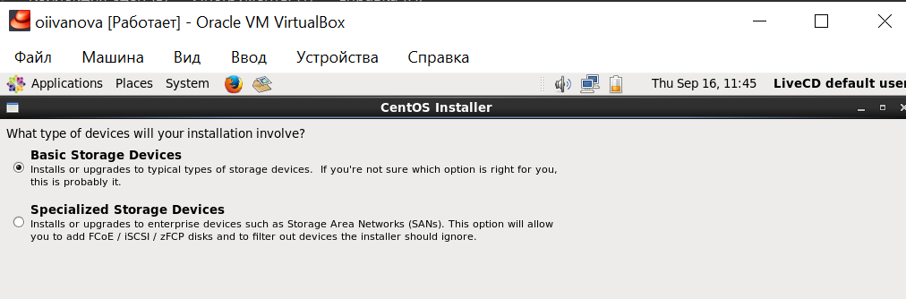

Установка разбиения диска

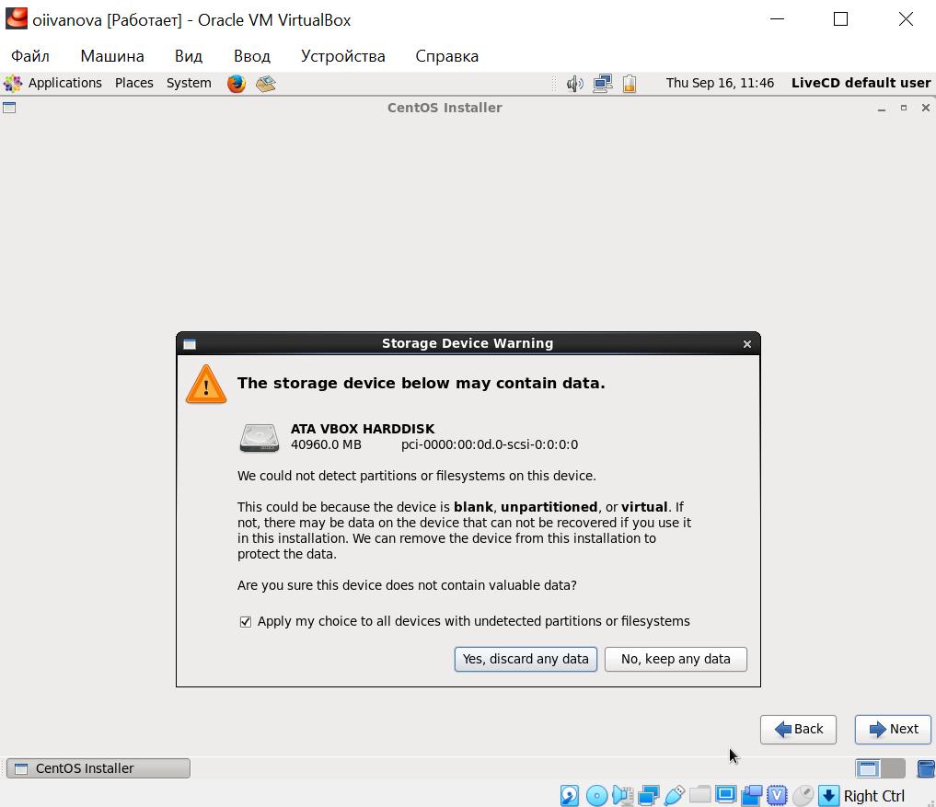

Установка разбиения диска

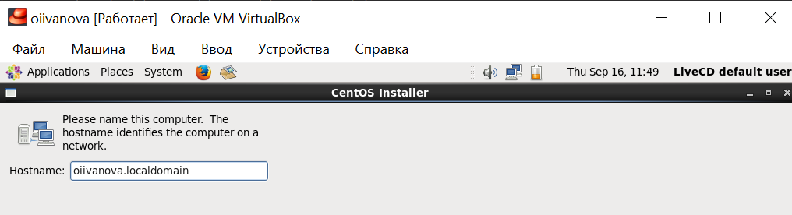

Установка имени хоста

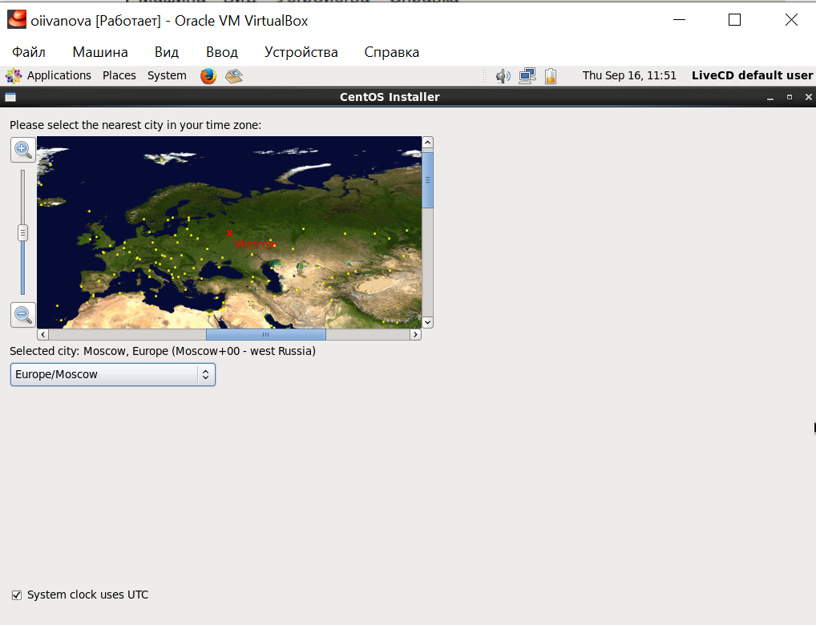

Установка часового пояса

Создаю пароль суперпользователя

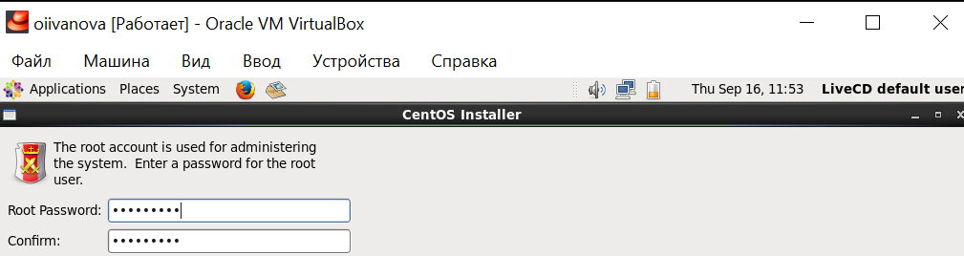

Установка пароля root

Перехожу к этапу установки и дожидаюсь его завершения.

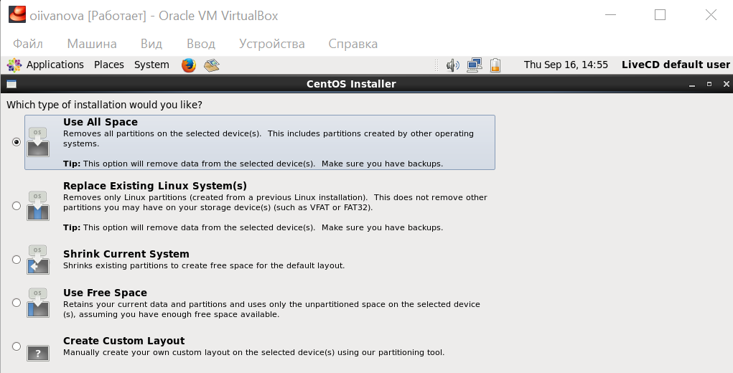

Разбиение диска

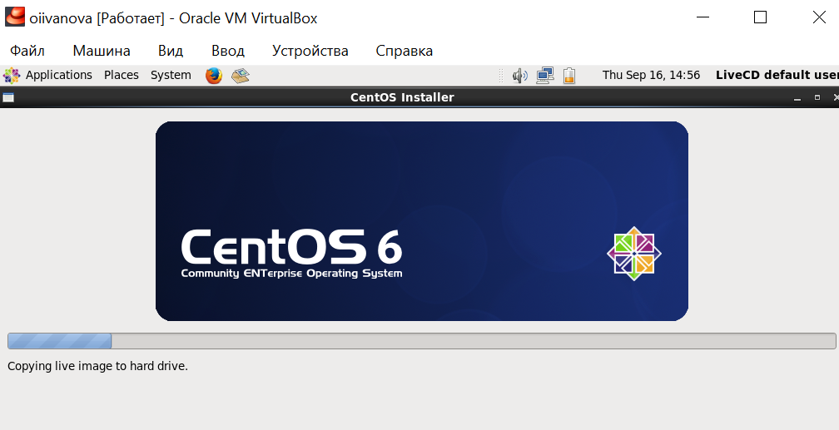

Этап установки

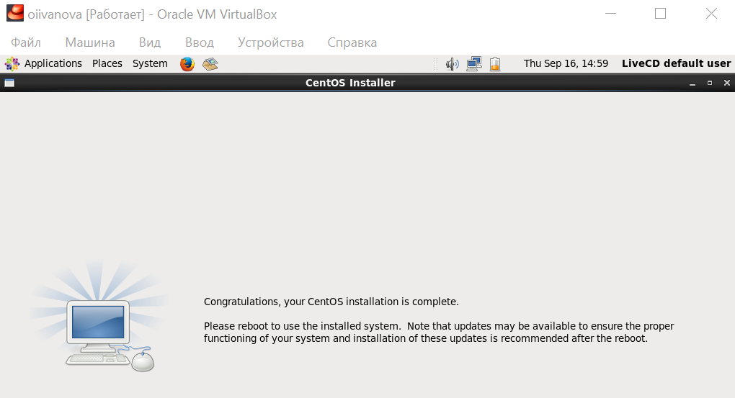

Завершение установки

Загружаю с жесткого диска установленную систему

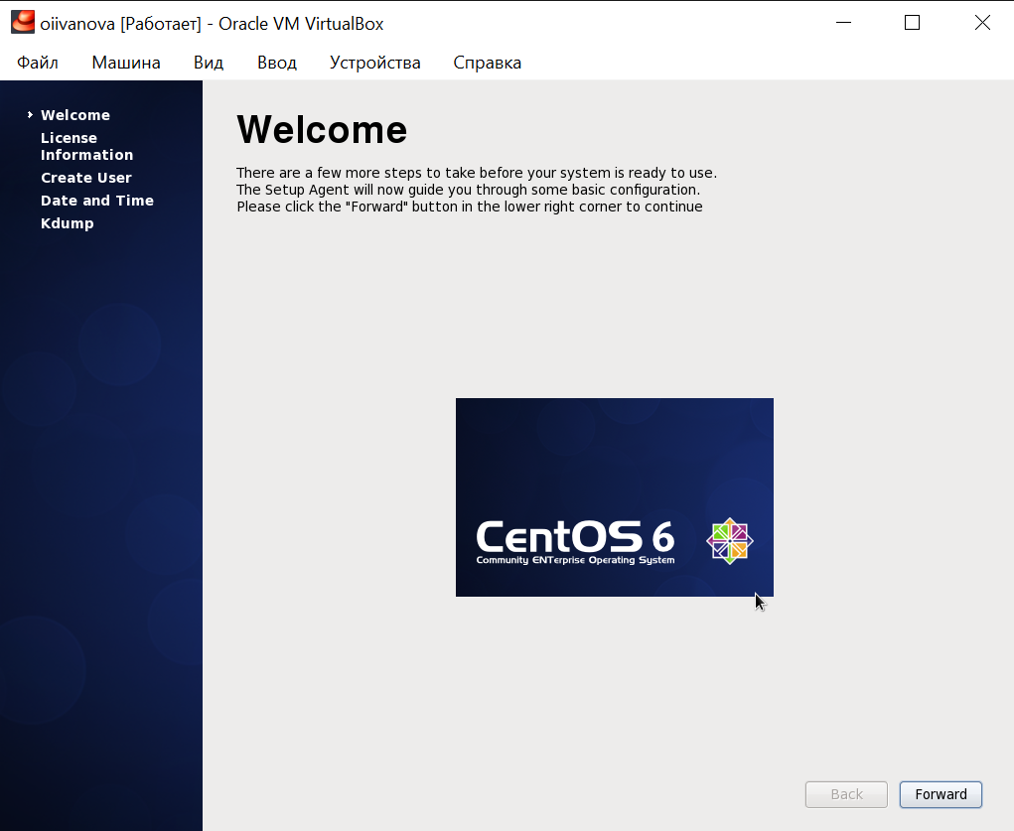

Приветственный экран

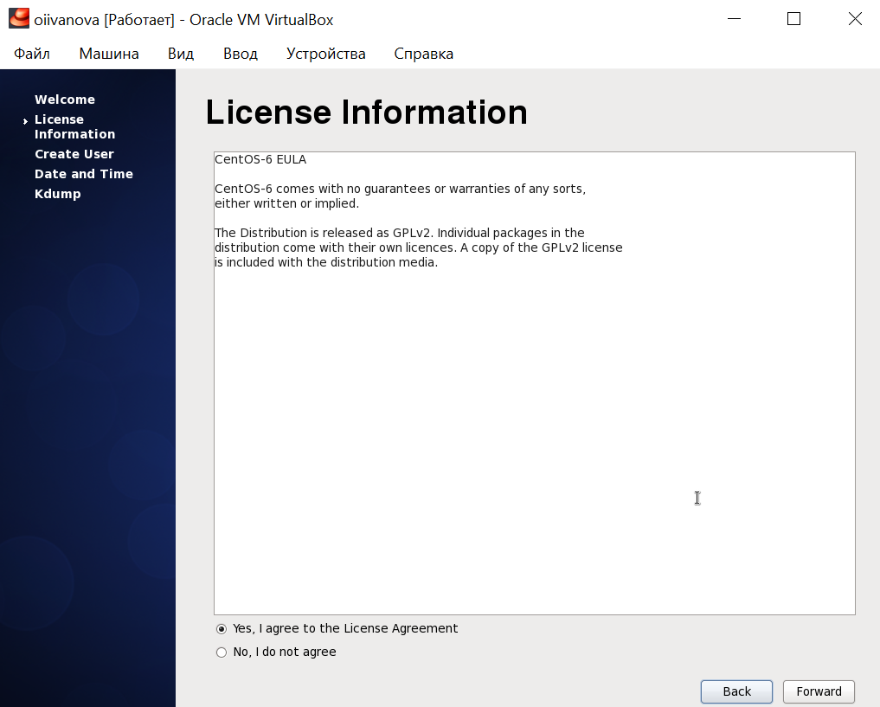

Лицензионное соглашение

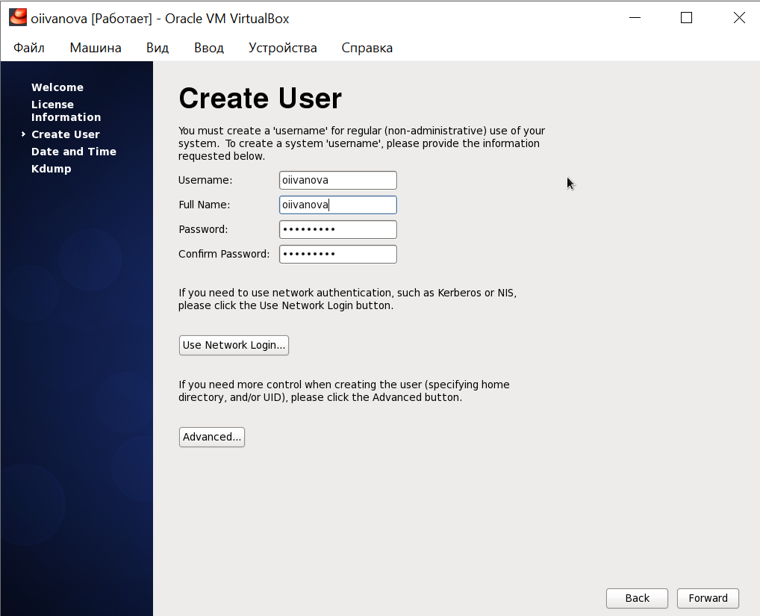

Создание пользователя

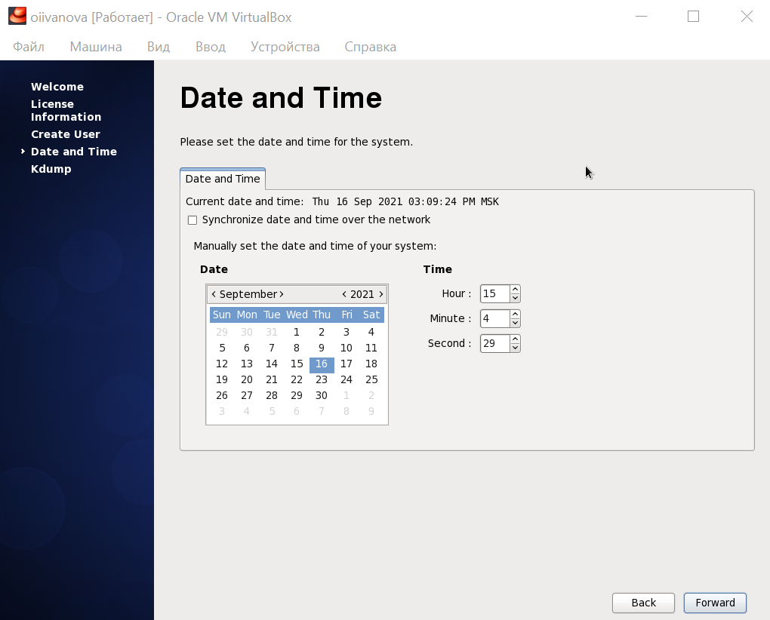

Установка даты и времени

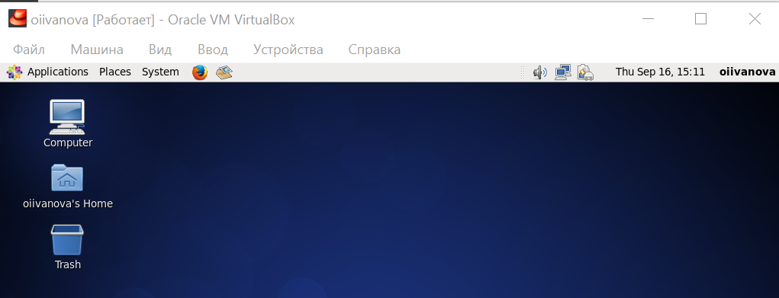

Запущенная CentOS

На виртуальной машине Base запускаю терминал, перехожу под учетную запись root с помощью команды su. С помощью команды yum update обновляю системные файлы и установливаю необходимые программы, например, mc:

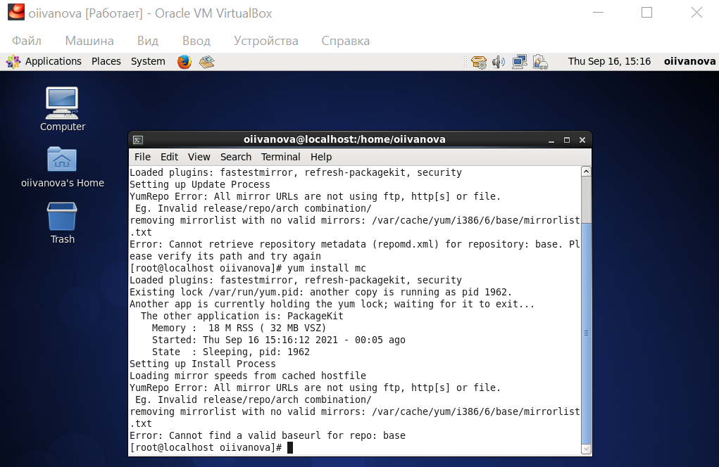

Обновление и установка в терминале

# Вывод

Мы приобрели практические навыки установки операционной системы на виртуальную машину, разместили файлы работы на сервисе Git и подготовили отчет в формате Markdown.